Iniciar visual estudio

Seleccionar proyecto de modelado, especificar nombre y ruta del proyecto

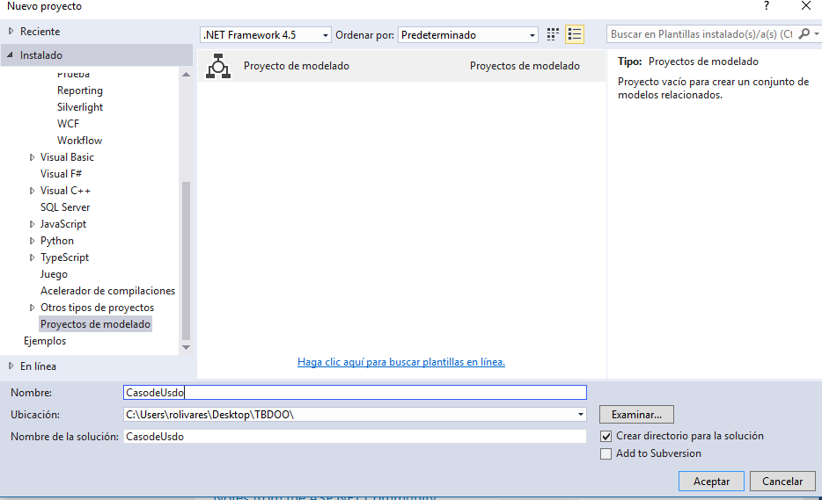

Agregar nuevo elemento

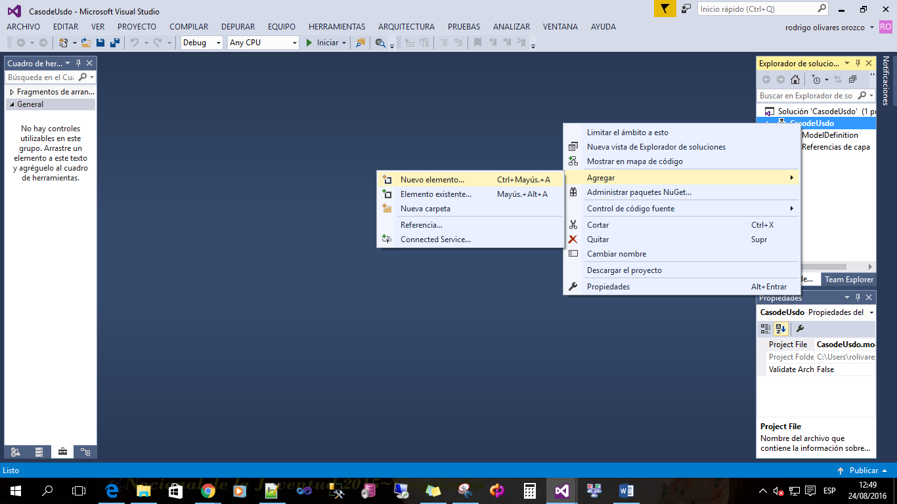

Agregar caso de uso. Llámelo casou

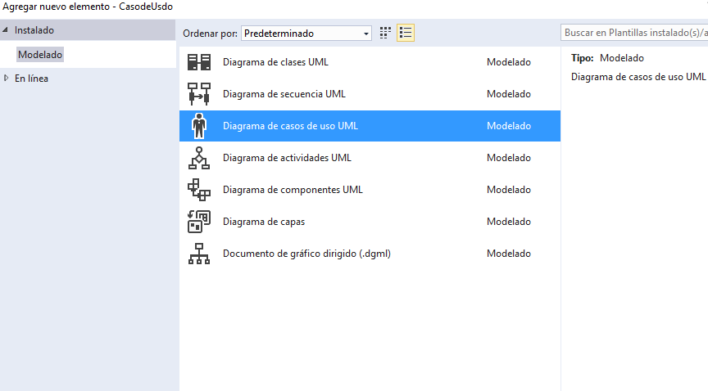

Manos a la obra

